CONCURSUL
„ÎMI PLACE LIMBA ROMÂNĂ”
FAZA JUDEŢEANĂ 2019

- COMUNICARE ORALĂ (45 de puncte)
- RECEPTAREA MESAJULUI ORAL (27 de puncte)

  - Supermarketul anunţă mari reduceri de preţ. Ascultaţi informaţiile şi încercuiţi varianta corectă! (6 puncte)
Text pentru ascultare (nr.1.)
Stimaţi clienţi!
Atenţie! O ştire senzaţională! Magazinul nostru vă oferă preţuri foarte mici la legume şi fructe! Veniţi să vedeţi oferta noastră! Dacă cumpăraţi patru kilograme de banane, primiţi un kilogram gratuit. Umpleţi găleata de cinci litri cu portocale! Portocala care cade, trebuie să rămână în magazin. Mai multe kilograme de fructe la un preţ mic! Nu întârziaţi! Consumul de fructe şi legume este foarte sănătos! Oferta este valabilă astăzi şi mâine.
Vă aşteptăm cu drag!
1.Reducerea este la
a) pantofi şi genţi.
b) fructe şi legume.
c) dulciuri şi sucuri.

2. Primiţi un kg de banane gratis dacă cumpăraţi
a) trei kilograme.
b) un kilogram.
c) patru kilograme.

3. În găleată puneţi
a) lămâie.
b) portocale.
c) mere.

  - Ascultaţi fragmentul următor dintr-o emisiune despre sănătate şi completaţi spaţiile libere cu un cuvânt potrivit: (21 de puncte)
Text pentru ascultare (nr.2.)
Dragi ascultători,
Când nu mâncăm sănătos, apar multe probleme de sănătate: ne îngrăşăm, ne doare capul, obosim repede şi nu avem energie. De aceea trebuie să consumăm zilnic mâncăruri sănătoase, să avem în alimentaţie multe fructe şi legume proaspete. În fiecare zi ar trebui să mănâncăm la aceeaşi oră. Nu este bine să mâncăm între micul dejun, prânz şi cină. Şi cantitatea de mâncare este importantă.
Vă aşteptăm şi mâine la emisiune!

B.PRODUCEREA MESAJULUI ORAL (18 puncte)
3.Priviţi imaginea şi realizaţi un dialog între medic şi pacient. Dialogul să aibă 10 replici/propoziţii. Prezentaţi dialogul realizat! (18 puncte)

A: Eşti la medic, eşti bolnav. Mimează o boală! Spune ce te doare sau unde te doare.
B: Eşti medicul. Discută cu bolnavul, consultă-l şi dă-i sfaturi folositoare!

II. COMUNICARE SCRISĂ (45 de puncte)
- RECEPTAREA MESAJULUI SCRIS (30 de puncte)
4.Citiţi textul de mai jos şi completaţi căsuţele cu adevărat (A) sau fals (F). (15 puncte)

O mică răceală
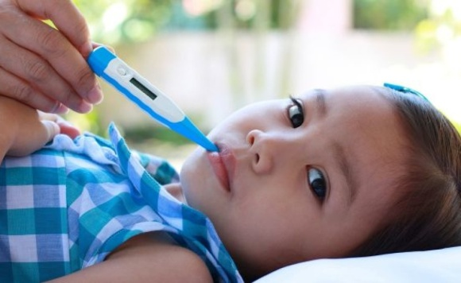
Astăzi, Ramona are febră. Ionel intră în cameră şi vede că Ramona este bolnavă. El ia telefonul şi cheamă medicul. Medicul soseşte după o jumătate de oră. Doctorul consultă pacienta. Ramona spune că tuşeşte şi are gâtul roşu. Ionel este îngrijorat. El spune că Ramona a ieşit afară dezbrăcată. Doctorul este sigur că Ramona are o mică răceală. El recomandă multă odihnă, aspirină şi sirop de tuse dimineaţa şi seara. Prietenii ei sunt acum liniştiţi.

- Ramona are temperatură.
- Ionel sună medicul.
- Ionel spune că Ramona a fost la piscină.
- Ramona este puţin răcită.
- Doctorul recomandă multă mişcare.

5.Citiţi textul de mai jos şi alegeţi varianta corectă pe baza textului citit! (15 puncte)
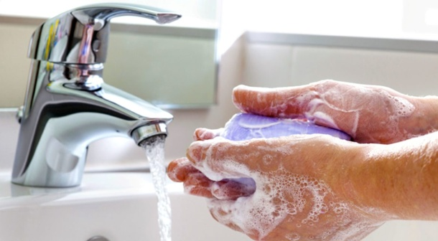
Săpunul salvează vieţi
Medicii au ajuns la concluzia că, în lume, milioane de oameni mor din cauză că nu folosesc săpunul. Când persoanele ating obiecte murdare, apoi duc mâna la nas şi la gură, pot să apară boli grave. Obiectele din jur ascund pericole, pentru că sunt pline de praf şi de microbi. Când punem mâna, de exemplu, pe telefon, bani sau chei şi, apoi, nu suntem atenţi la curăţenia noastră, putem să avem mari probleme de sănătate. Spălarea mâinilor este necesară şi înainte şi după masă, după folosirea toaletei, după joacă ori după ce am atins sau ne-am jucat cu un animal, înainte şi după vizita le un prieten bolnav, ca şi atunci când suntem bolnavi (mai ales după ce am tuşit sau strănutat şi după suflarea nasului).
Multe boli grave pot fi prevenite dacă obişnuim să utilizăm de mai multe ori pe zi un lucru ieftin, uşor de găsit: săpunul.

1.Foarte mulţi oameni mor pentru că
- sunt săraci.
- nu sunt atenţi la curăţenia lor.
- mănâncă mult.

2.Persoanele pot fi în pericol dacă ating obiecte
- care nu sunt curate.
- din bucătărie.
- din magazine.

3.Trebuie să ne spălăm pe mâini
- înainte şi după vizita la prieteni bolnavi.
- înainte de a spune ceva.
- după ce am cântat.

4.Suntem în pericol dacă nu ne spălăm pe mâini după ce atingem
- ochii.
- diferite obiecte.
- faţa.

5.Putem evita multe boli grave, dacă folosim săpunul – un lucru
- greu de găsit.
- scump.
- care nu costă mult.

B.PRODUCEREA MESAJULUI SCRIS (15 de puncte)

6. Mama voastră nu este acasă. Trebuie să plecaţi la spital cu un prieten bolnav. Scrieţi în 5 rânduri un bilet pentru mama şi explicaţi unde aţi plecat şi de ce!

...............................................................................................................................................................................................................................................................................................................................................................................................................................................................................................................................................................................................................................................................................................................................................................................................
- GRAMATICĂ (10 puncte)
7.Completaţi spaţiile libere cu forma potrivită a cuvintelor din paranteză!
- Joacă-te cât mai mult în aer .......................... (liber, liberă, liberi, libere)!
- Hrăneşte-te cu alimente ............................. (sănătos, sănătoasă, sănătoşi, sănătoase)!
- Alegeţi haine şi încălţăminte ...................... (potrivit, potrivită, potriviţi, potrivite) sezonului!
- Dacă ai gripă, bea un ceai ........................ (călduţ, călduţă, călduţi, călduţe) cu miere şi lămâie!
- Consumă zilnic fructe şi legume ........................... (proaspăt, proaspătă, proaspeţi, proaspete)!

CRITERII DE EVALUARE ŞI BAREM DE CORECTARE

I.COMUNICARE ORALĂ
RECEPTAREA MESAJULUI ORAL (27 de puncte)
PRODUCEREA MESAJULUI ORAL (18 puncte)
TOTAL: 45 de puncte

1.Se acordă câte 2 puncte pentru fiecare alegere corectă.
Total: 3x2 puncte = 6 puncte

Rezolvare corectă: 1.b., 2.c., 3.b.

2.Pentru fiecare completare corectă a unui enunţ lacunar se acordă câte 3 puncte.
Total: 7x3 puncte= 21 de puncte

Rezolvare corectă:
Dragi ascultători,
Când nu mâncăm sănătos, apar multe probleme de sănătate: ne îngrăşăm, ne doare capul, obosim repede şi nu avem energie. De aceea trebuie să consumăm zilnic mâncăruri sănătoase, să avem în alimentaţie multe fructe şi legume proaspete. În fiecare zi ar trebui să mănâncăm la aceeaşi oră. Nu este bine să mâncăm între micul dejun, prânz şi cină. Şi cantitatea de mâncare este importantă.
Vă aşteptăm şi mâine la emisiune!

3.Criterii pentru evaluarea producţiilor orale:
- adecvarea la temă – 10 x 1 puncte =10 puncte
- câte 1 punct pentru fiecare replică formulată în legătură cu tema dată
- fluenţă, coerenţă – 2 puncte
- acurateţe gramaticală – 2 puncte
- diversitatea vocabularului – 2 puncte
- respectarea privind numărul de replici – 2 puncte
Total: 18 puncte

II.COMUNICARE SCRISĂ
RECEPTAREA MESAJULUI SCRIS (30 de puncte)
PRODUCEREA MESAJULUI SCRIS (15 puncte)
TOTAL: 45 de puncte

4.Se acordă câte 3 puncte pentru fiecare completare corectă cu adevărat (A) sau fals (F).
Total: 5x3 puncte = 15 puncte
Rezolvare corectă:
A
- Ramona are temperatură.
A
- Ionel sună medicul.
F
- Ionel spune că Ramona a fost la piscină.
A
- Ramona este puţin răcită.
F
- Doctorul recomandă multă mişcare.

5.Se acordă câte 3 puncte pentru fiecare alegere corectă.

Total: 5x3 puncte = 15 puncte

Răspunsuri corecte: 1.b, 2.a, 3.a, 4.b, 5.c.

6. Criterii pentru evaluarea producţiilor scrise:
- se acordă câte 1 punct pentru fiecare component al biletului:
- data - 1 punct
- formula de adresare - 1 punct
- mesaj- 1 punct
- formula de încheiere - 1 punct
- semnătura – 1 punct
Max.: 5 puncte
- adecvarea la temă – 2 puncte
- fluenţă şi coerenţă– 2 puncte
- acurateţe gramaticală – 2 puncte
- diversitatea vocabularului – 2 puncte
- respectarea precizării privind numărul de rânduri – 2 puncte
Total: 15 puncte

III. GRAMATICĂ
TOTAL: 10 puncte

7. Se acordă câte 2 puncte pentru fiecare completare cu forma corectă a cuvântului din paranteză.
Total: 5x2 puncte = 10 puncte

Completare corectă:
- Joacă-te cât mai mult în aer liber!
- Hrăneşte-te cu alimente sănătoase!
- Alegeţi haine şi încălţăminte potrivite sezonului!
- Dacă ai gripă, bea un ceai călduţ cu miere şi lămâie!
- Consumă zilnic fructe şi legume proaspete!

